Universidad Mariano Gálvez de Guatemala
Ingeniería en Sistemas de la Información y Ciencias de la Computación
Sede Portales



Proyecto Final: Reservas de Salones Para Eventos
Curso: Programación II
Ing. David Álvarez

Marino Jeriel Cabrera Mendoza
9941-23-8505

01/11/2026

- Portada. Hecho
- Nombre completo y número de carné. Hecho

- Código y nombre del proyecto asignado.
PF-15 Reservas de Salones Para Eventos

- Enlace del repositorio.
https://github.com/marinojm/programacion-ii-2026/tree/main/pf-reserva-salones

- Definición breve del problema.
Empresa que adminstra salones y reservas verificando capacidad y disponibilidad. Automatizar el proceso de registro histórico y operativo de las transacciones que realicen directamente de cada contrato.

- Diagrama de entidades.
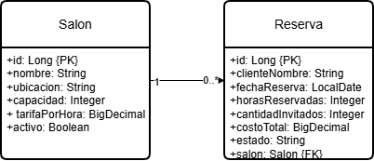

- Evidencias de la conexión con PostgreSQL.
Conexión PostgreSQL – salida puerto 8080 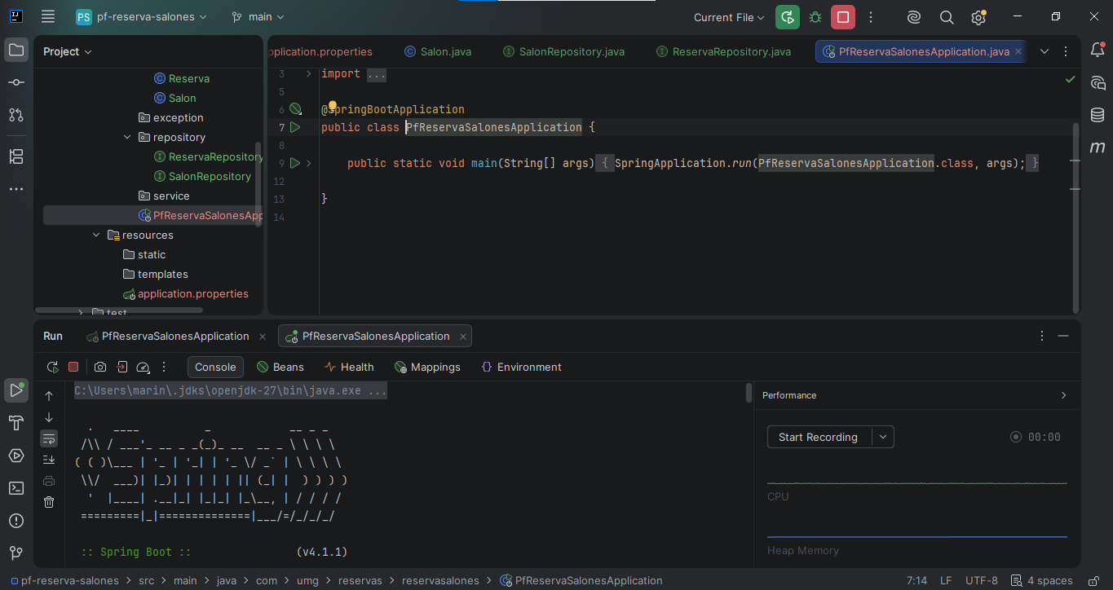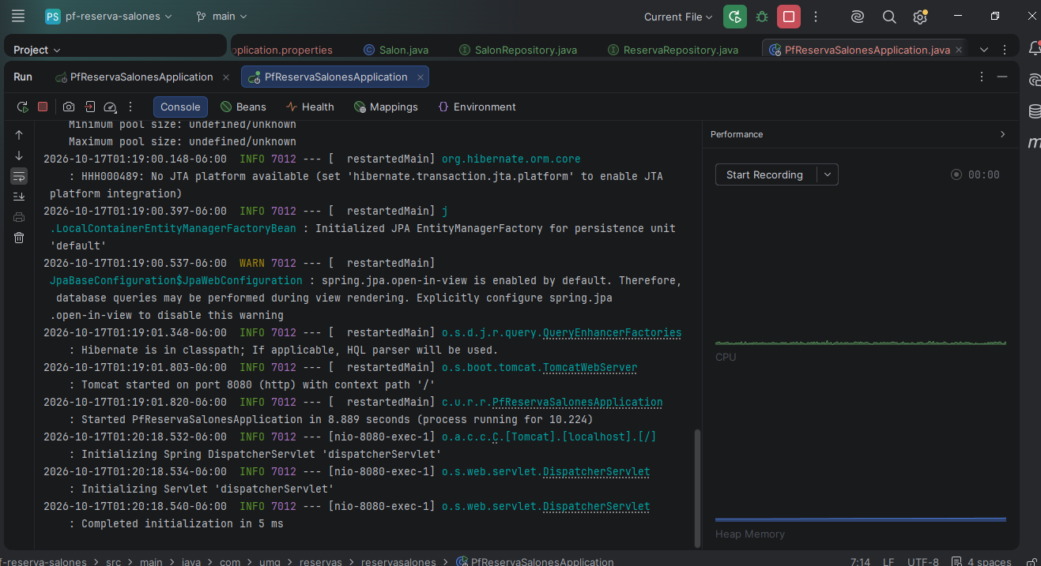
Creación de tablas Salon y Reserva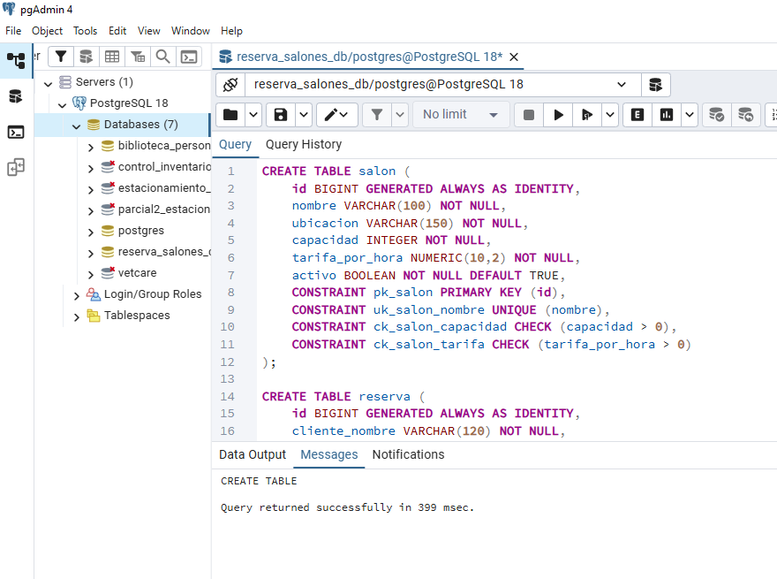
Inserción de datos a las tablas
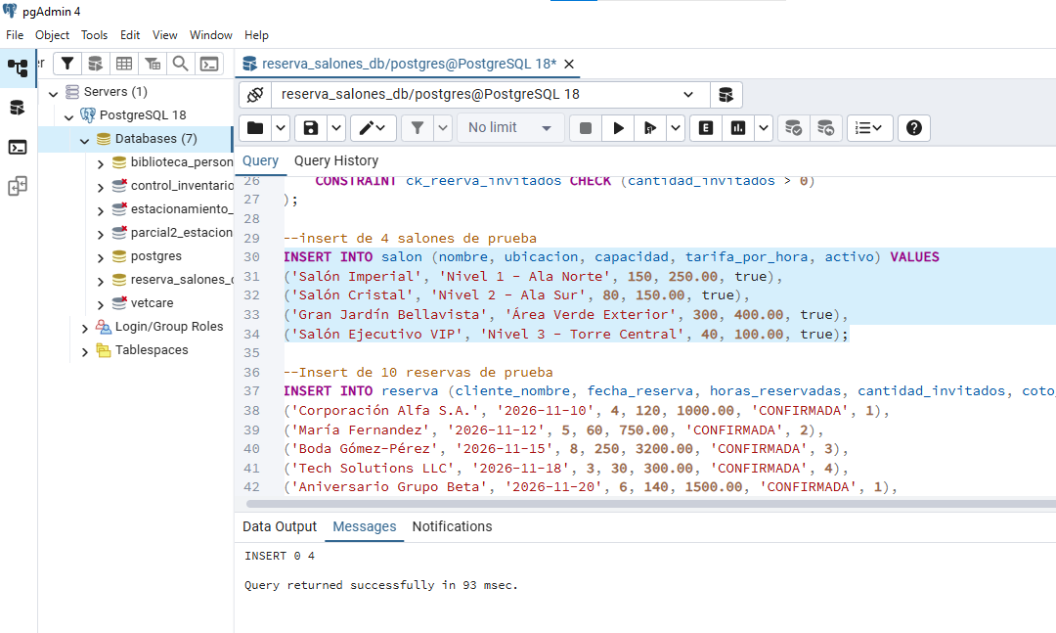
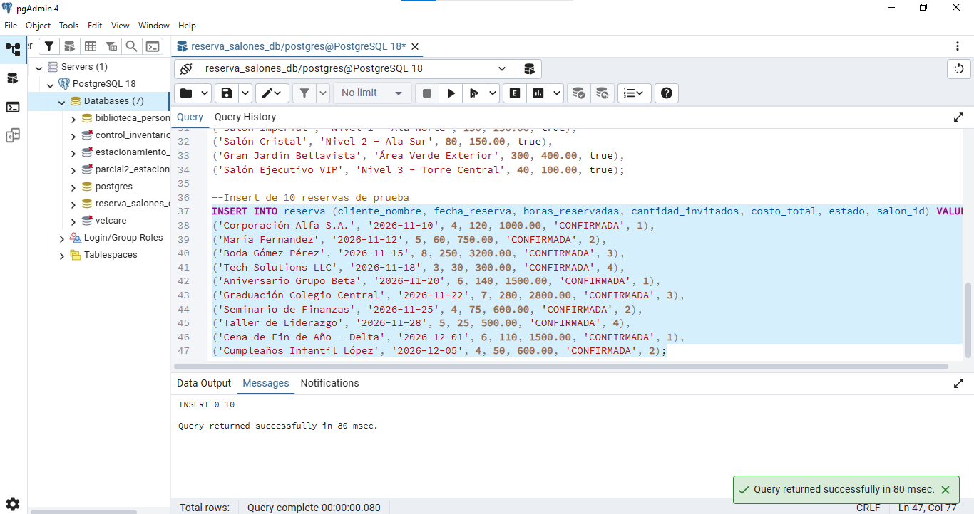

- Capturas de las funciones terminadas.
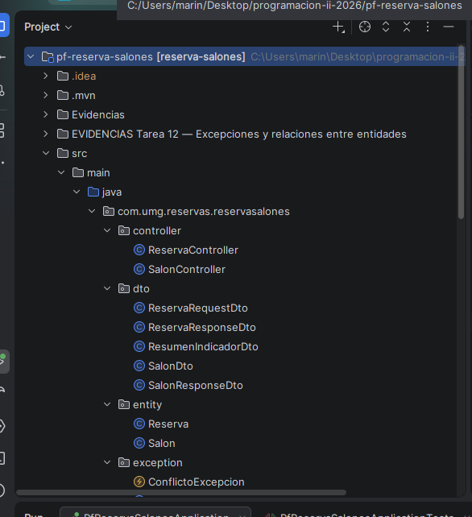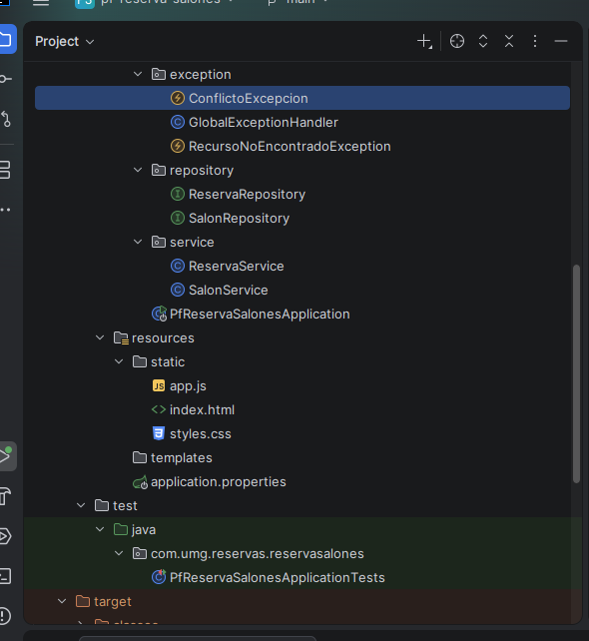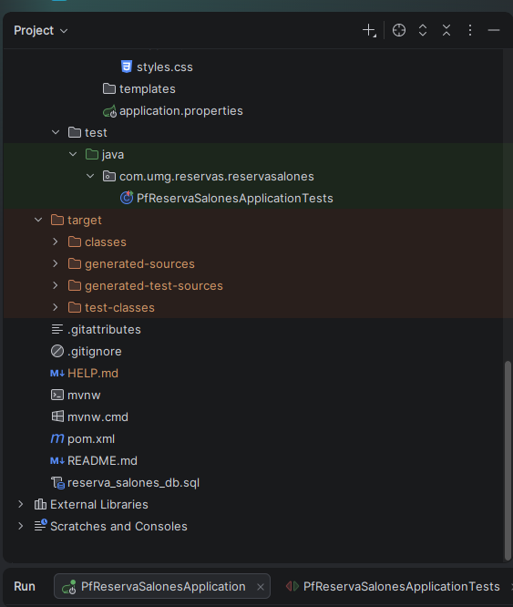

- Pruebas realizadas en Postman.
GET /api/salones
- Listar los salones: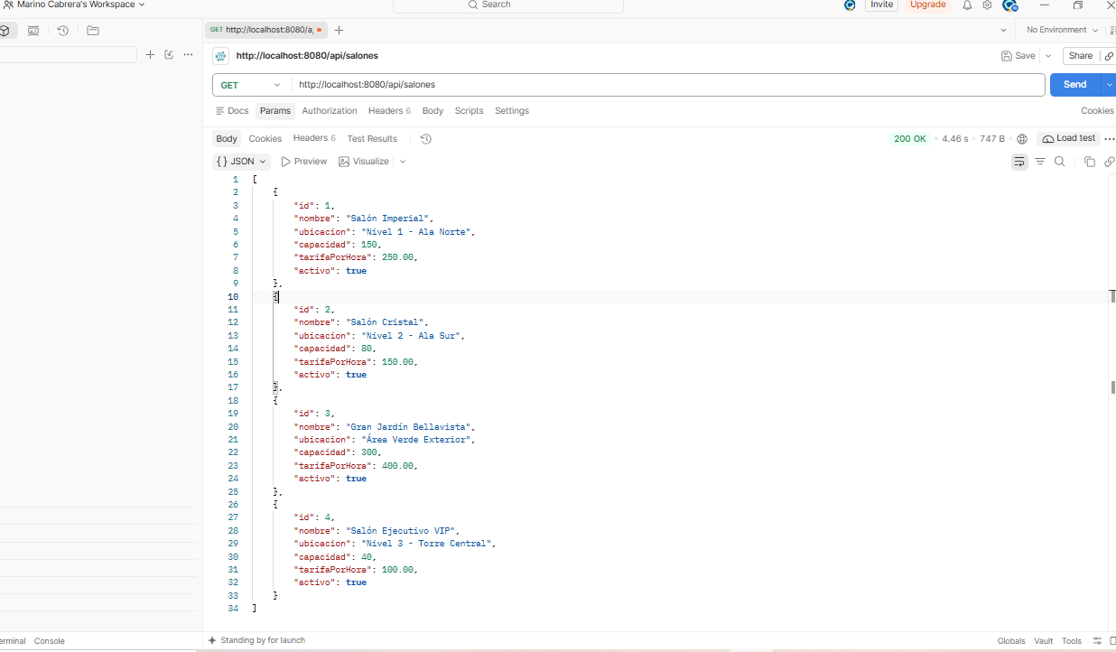

POST /api/reservas
- Crear una reserva Exitosa: 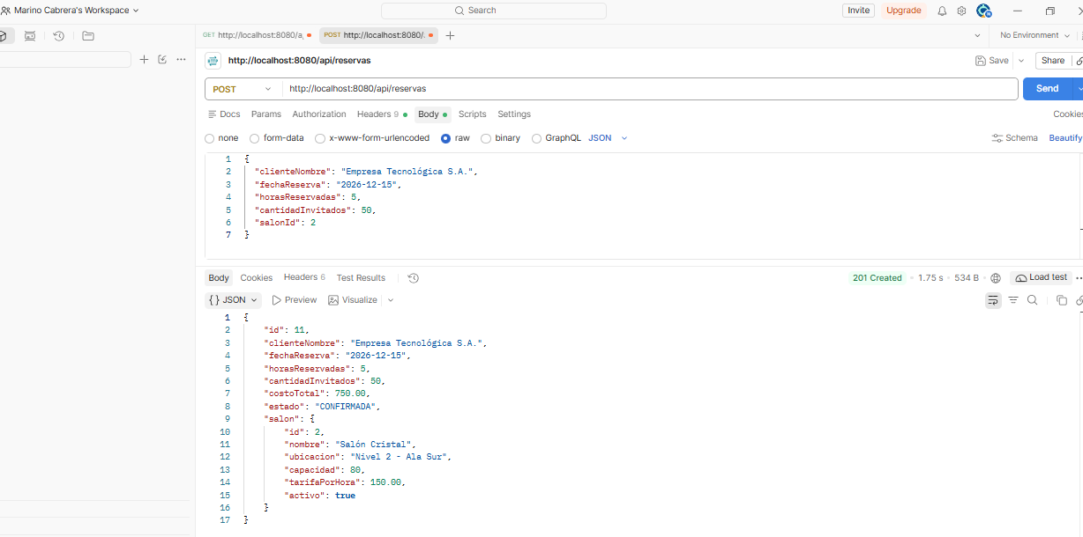

GET /api/reservas
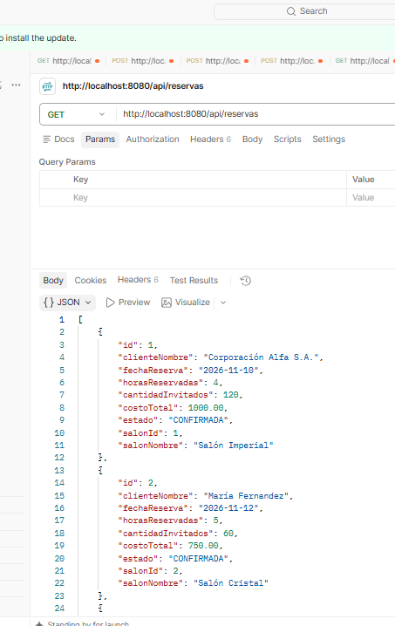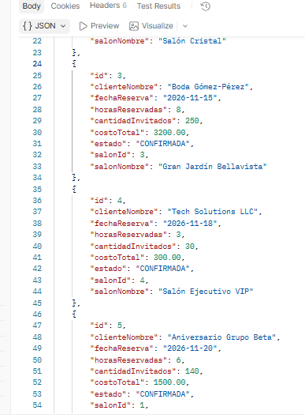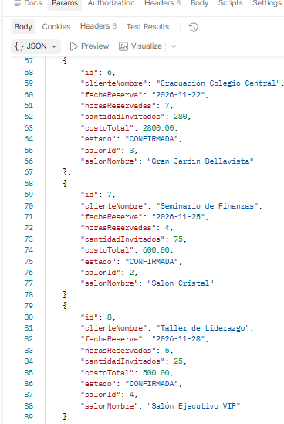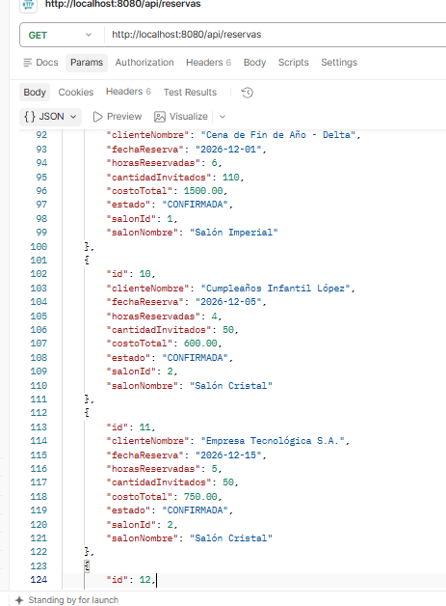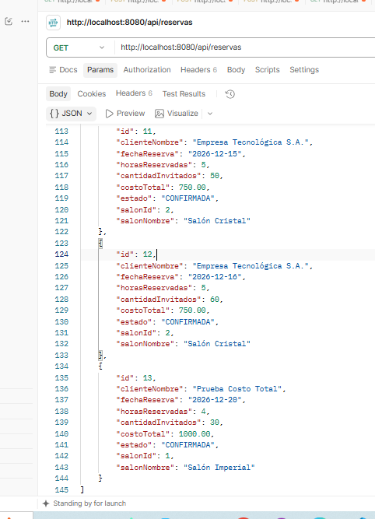

- Prueba de capacidad superada: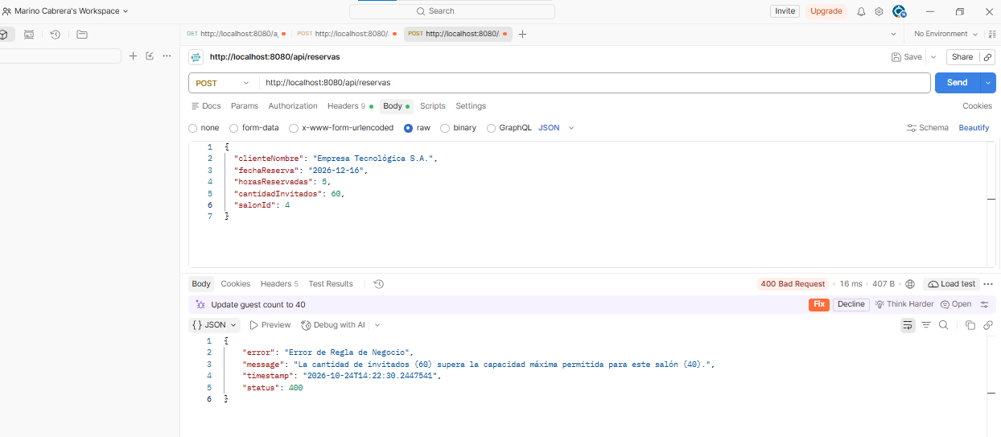
- Prueba de fecha duplicada: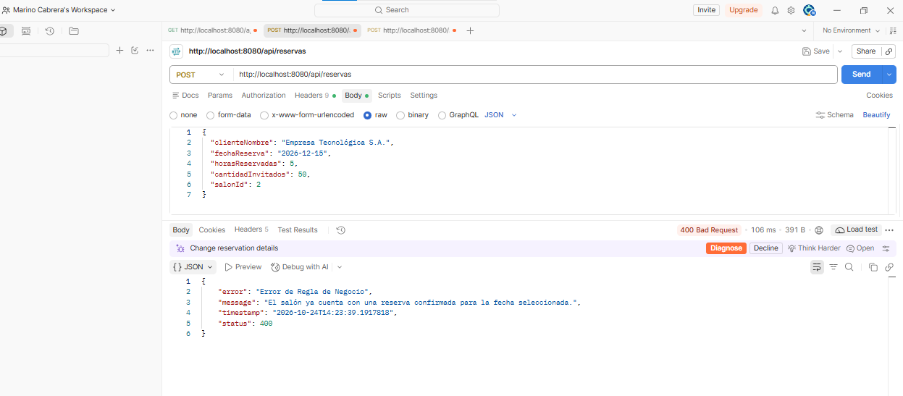
- Prueba de validación de datos DTO´s: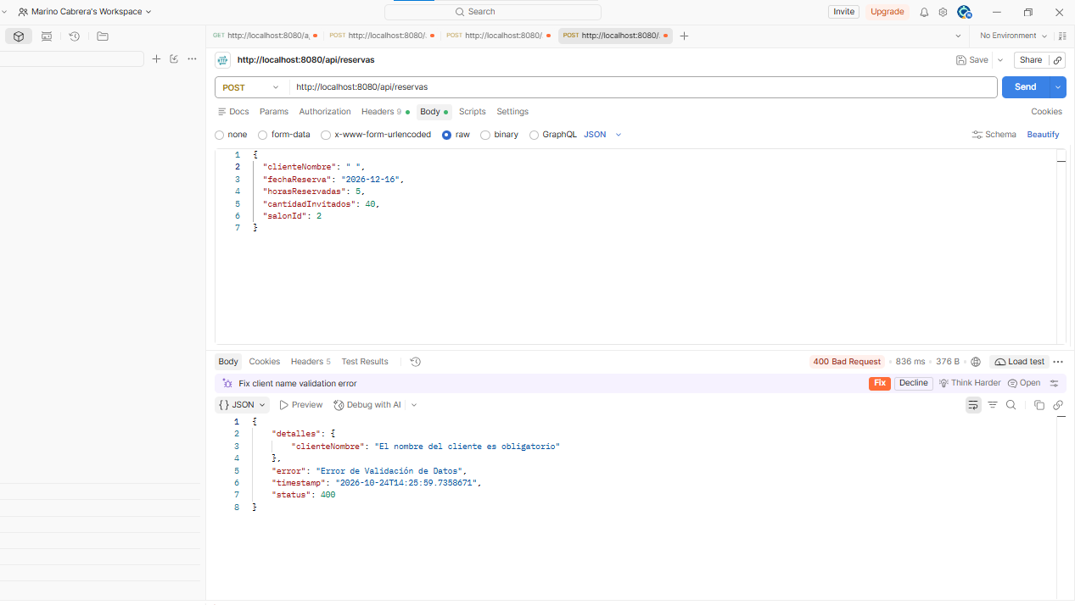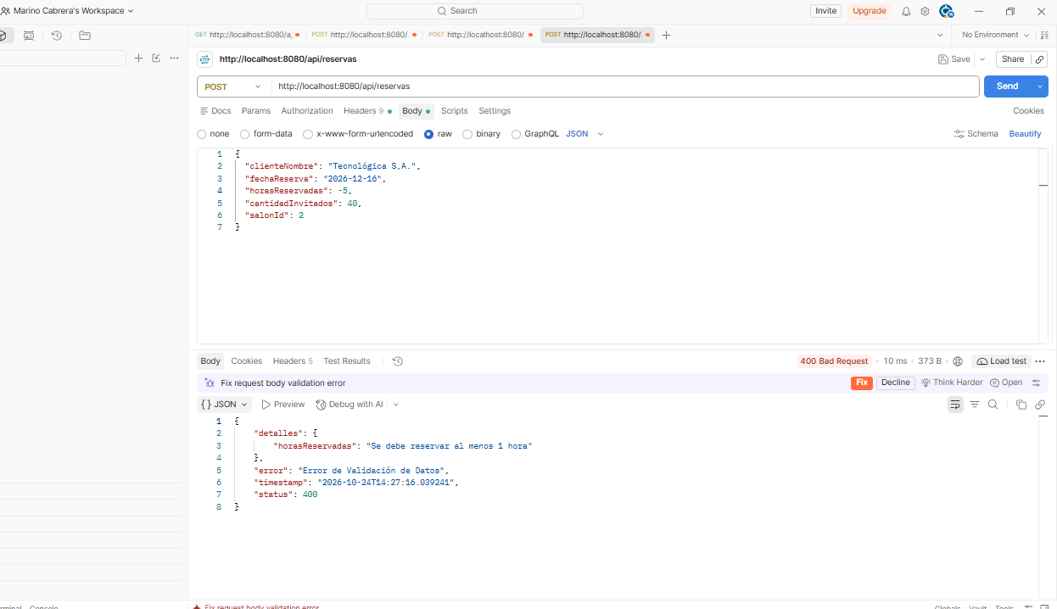

- Pruebas de validaciones.
- Nombre de cliente vacío o en blanco
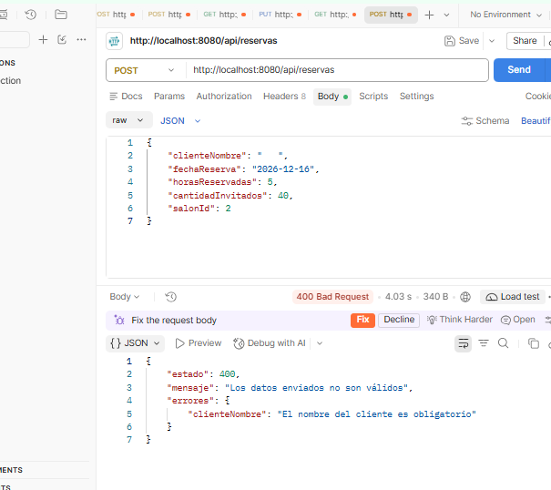

- Validación de horas reservadas en negativo o cero
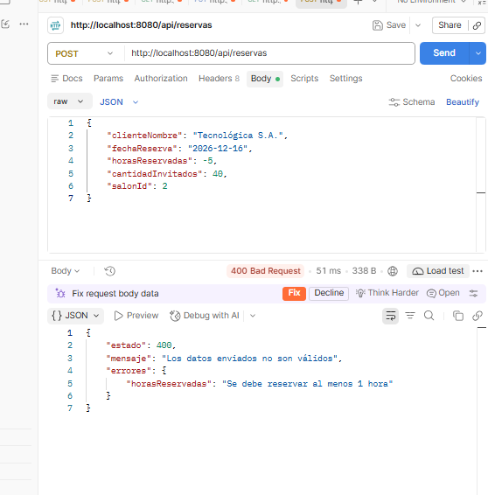

- Validación de capacidad de invitados negativa
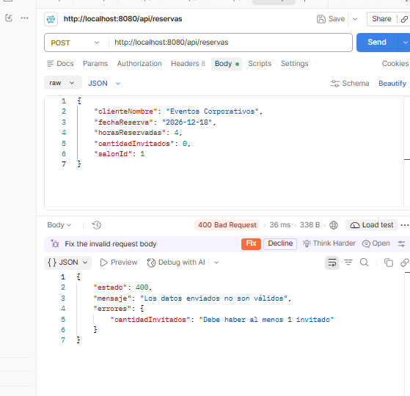

- Pruebas de excepciones.
- Excepción de Recurso No Encontrado (HTTP 404 Not Found)
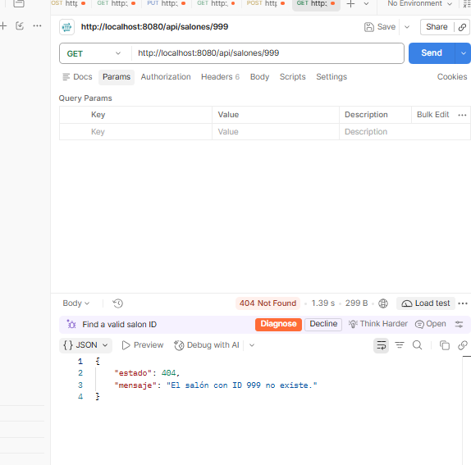

- Excepción de Conflicto / Operación No Permitida (HTTP 409 Conflict)
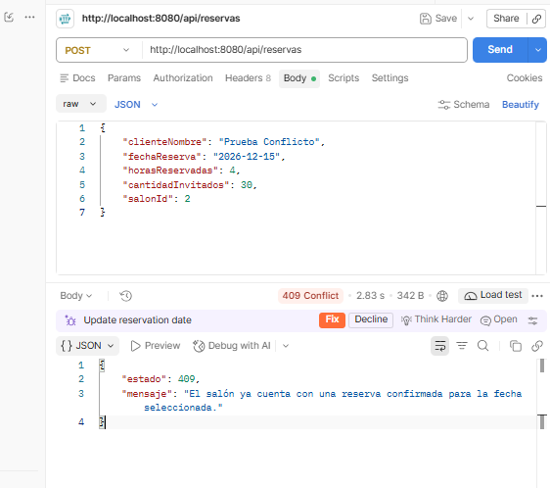

- Pruebas de las reglas del negocio.
- Validación de capacidad máxima del salón
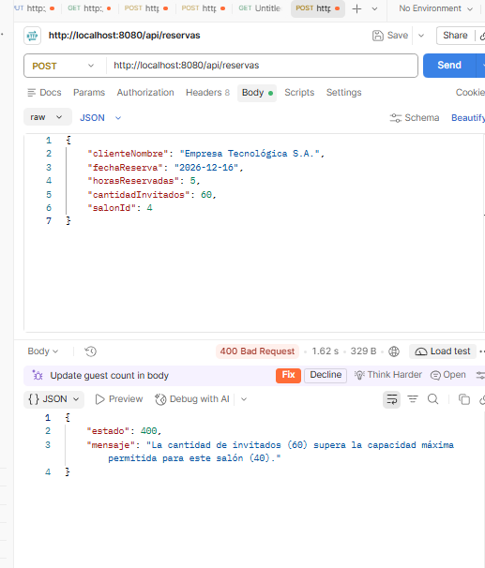

- Prevención de Traslape / Fecha Duplicada en Salones
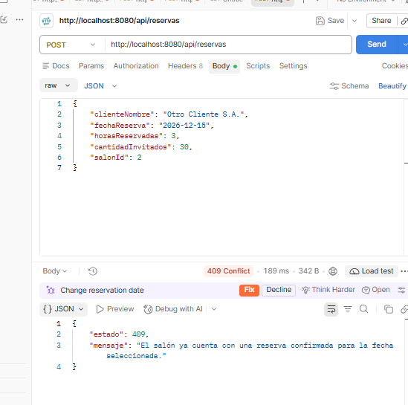

- Cálculo Automático del Costo Total
- 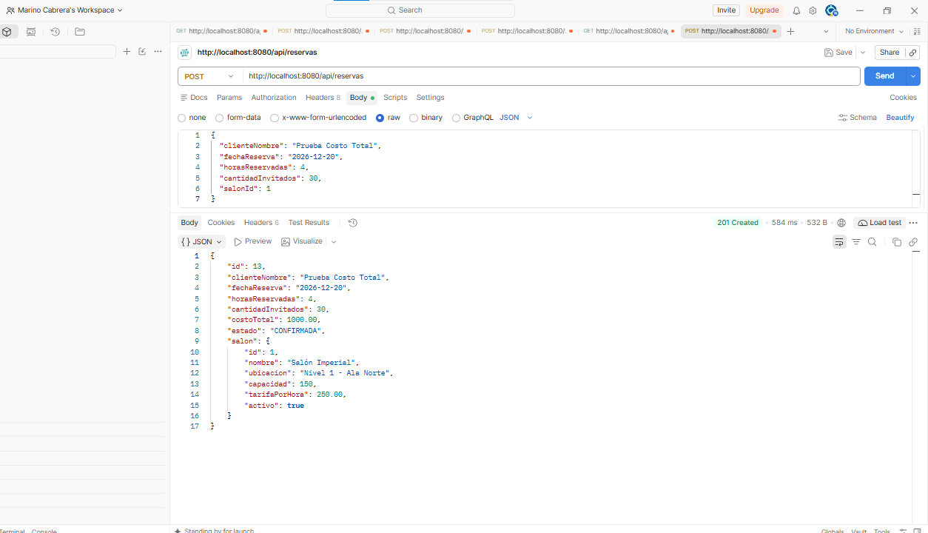

- Pruebas del frontend.

- Gestión de salones
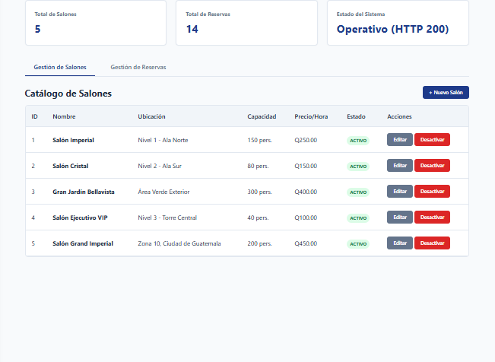

- Nuevo salon
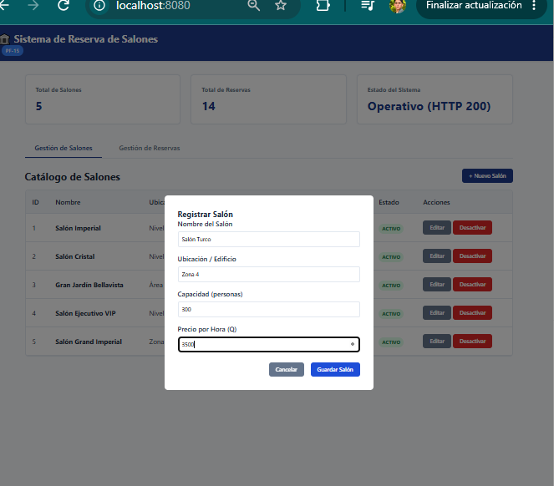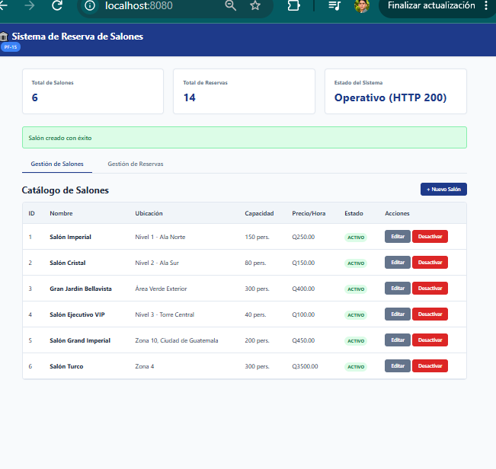
- Editar
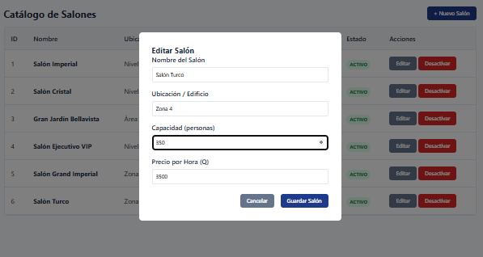

- Desactivar Salon
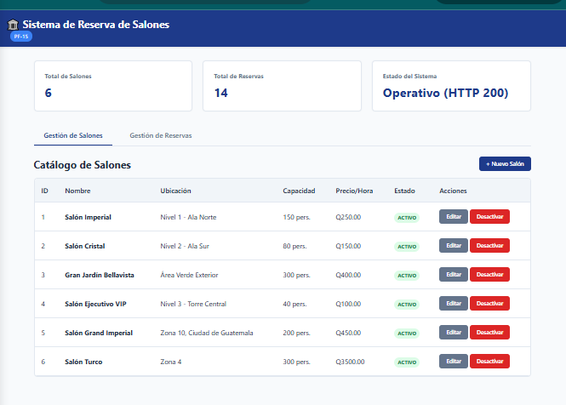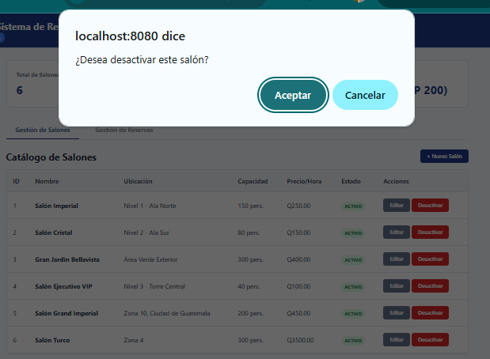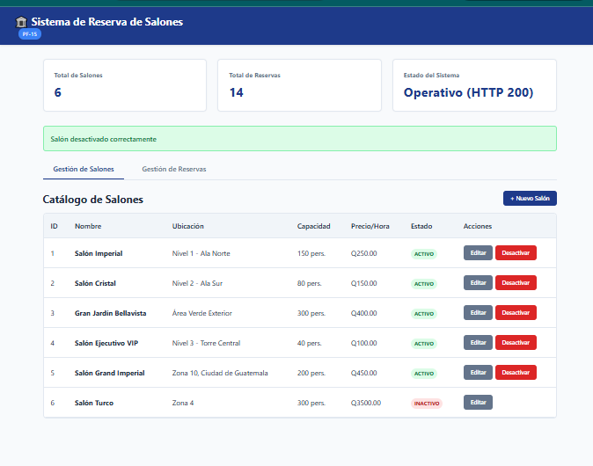

- Vista Principal y Tarjetas KPI (Catálogo de Salones)
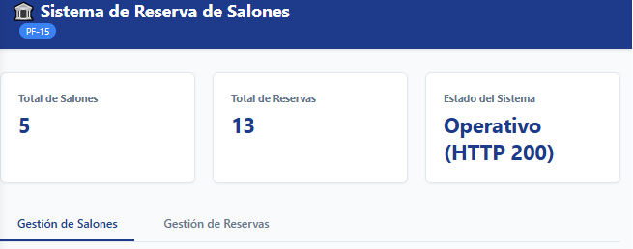

- Gestión de Reservas y Uso del Filtro Específico
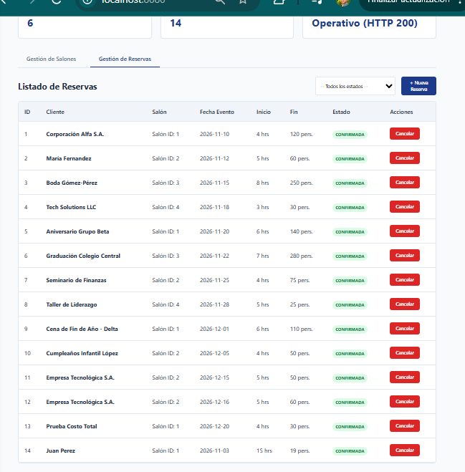

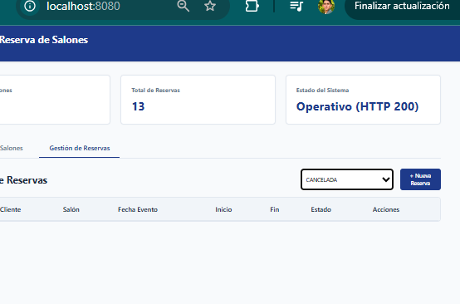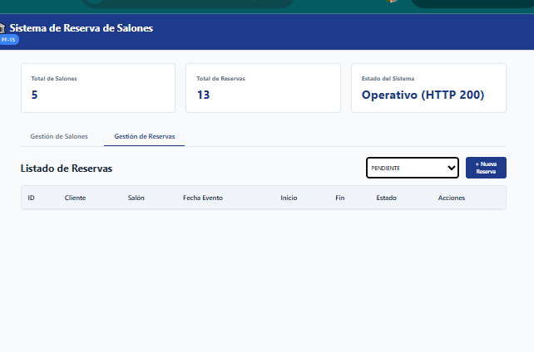

- Mensajes de Éxito o Modales Interactivos
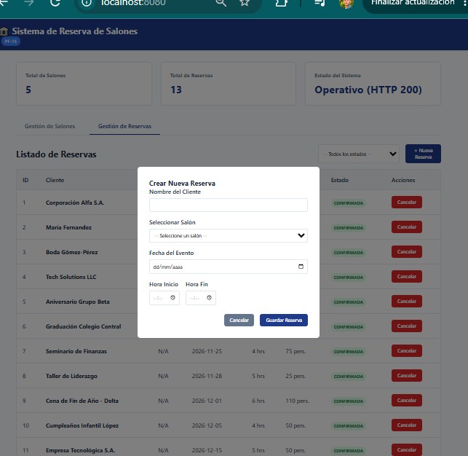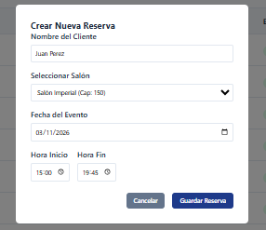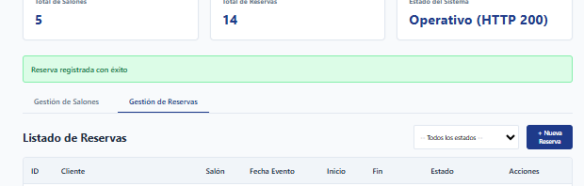

- Consultas de los datos almacenados en PostgreSQL.

- Catálogo de Salones Registrados
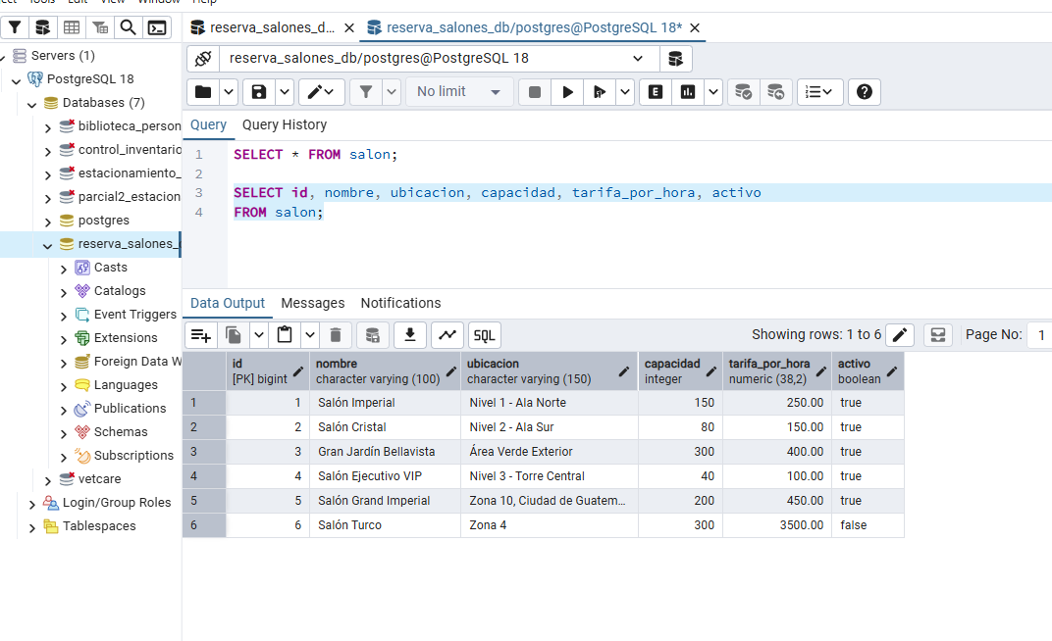
- Listado de Reservas Activas
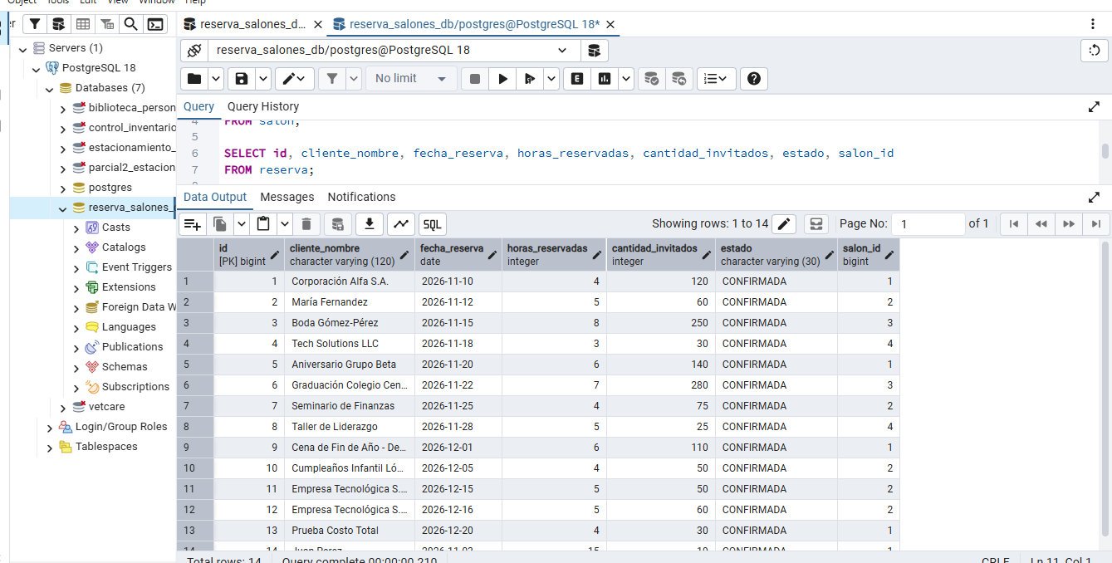

- Consulta Multitabla (JOIN) - Relación Salón y Reserva
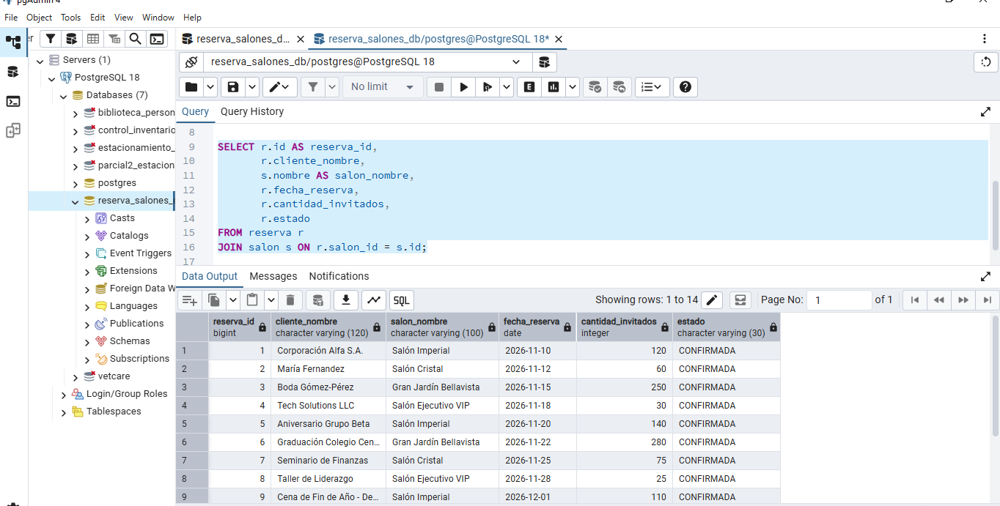

- Reflexión final.

El desarrollo e implementación del Sistema de Reserva de Salones (PF-15) ha permitido consolidar de manera práctica los conceptos fundamentales de la ingeniería de software moderna, abarcando desde el diseño de la arquitectura backend hasta la construcción de una interfaz de usuario interactiva y funcional.

A lo largo del proyecto, se destacan los siguientes logros técnicos y académicos:

- Arquitectura Robusta y Desacoplada: La separación de responsabilidades entre el backend desarrollado en Spring Boot y el frontend en JavaScript nativo demostró ser una estrategia sumamente eficiente, facilitando la comunicación asíncrona mediante una API REST limpia y estandarizada.

- Integridad de Datos y Reglas de Negocio: La implementación de validaciones a nivel de DTOs, combinada con un manejo centralizado de excepciones (@RestControllerAdvice), garantizó que el sistema responda con códigos HTTP precisos (400, 404, 409) ante operaciones no permitidas, tales como sobreocupación de capacidad o traslapes de horarios en los salones.

- Persistencia Relacional: El uso de PostgreSQL permitió modelar correctamente las entidades del dominio y sus relaciones (asociación entre salones y reservas), asegurando la integridad referencial y facilitando la trazabilidad de las operaciones mediante consultas estructuradas.

- Experiencia de Usuario (UI/UX): La capa visual desarrollada ofrece una retroalimentación dinámica y clara a través de indicadores de estado, manejo de modales y alertas en tiempo real, validando la correcta sincronización entre las acciones del cliente y los cambios reflejados en la base de datos.

- Configuraciones generales


